**一、为什么选用Notepad++**

1、轻量化，软件下载下来只有6MB，解压后不过10MB左右，其中还包括了语言文件帮助文件等。

2、绿色开源，Notepad++是一款符合GPL协议的开源软件，同样可以在官方下载ZIP包解压即用。

3、和很多文本编辑器一样，提供了代码补全，代码高亮功能，但其中有的需依赖插件的扩展。

4、功能对比Windows的记事本强大很多，但比Vim，Emacs还是有很大不如，当然EditPlus，UltraEdit也是非常好的选择，可惜这两个是收费软件。不在此文中介绍。

5、使用门槛低，不需要像Vim一样需要花大量的时间学习即可满足一般情况的使用。

6、丰富6的可定制行，许多功能很人性化，比如宏的录制。

7、支持大部分正则表达式。

8、另外Notepad++的插件非常强大，里面除了一些常见的插件之外，还有一些好玩的插件，比如将文字读出来的speech插件。目前已有100多款插件。

**二、获得Notepad++**

1、Notepad++官方网站：[http://notepad-plus-plus.org/](http://notepad-plus-plus.org/downloads" \t "_blank)

2、Notepad++官方下载地址：<http://notepad-plus-plus.org/downloads>

3、下载完后解压或或者执行安装程序，快捷方式打开软件。可以看到软件大体上可以看到菜单栏，工具栏，标签栏，左边的行号烂和书签栏，还有下面显      示文本和编辑状态的状态栏，一切看起来都很容易，不是么？

4、首先把语言定制成中文。在菜单栏中依次选择Setting—Preferences，在General选项卡中把界面语言变为中文。

**三、Notepad++插件添加方法**

1、可以手动去notepad++插件的官方网站下载：<http://sourceforge.net/projects/npp-plugins/files/>

2、让notepad的插件管理器自动下载和安装：点击Plugins -> Plugin Manager -> Show Plugin Manager-> Avaliable一栏显示当前可用的插件列     表，选中你要的插件，然后点击下面的Install即可自动下载和安装。

**四、将Notepad++打造成轻量级java学习工具**

1、安装Notepad++解压后将NppExec.dll文件移动到Notepad++安装目录中的plugins文件夹中，然后重启。

2、下载、安装JDK，配置环境变量，在此不做赘述。

3、打开npp，打开插件菜单，应该能看到nppexec的选项了，如图：

选中Follow $(CURRENT\_DIRECTORY)，这样的话，默认就是当前打开文件的路径了。

点击Execute,弹出如下对话框：

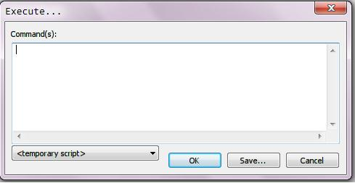

在这里输入脚本代码，之后保存命名，以后编译时直接按F6选择相应的脚本就行了。

java编译及运行的脚本代码：

npp\_save

javac.exe "$(FILE\_NAME)"

java.exe "$(NAME\_PART)"

可以把建好的脚本添加的菜单里面，就不要每次自己输入脚本命令了。

打开插件菜单选nppexec再选Advanced Options:

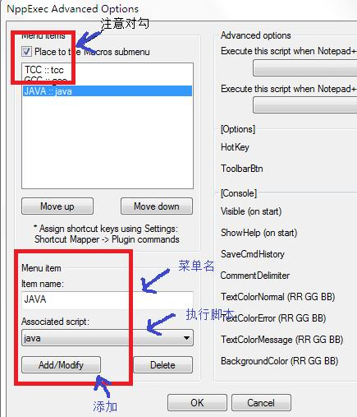

 效果：

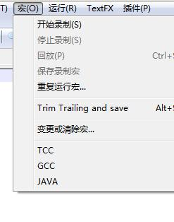

在 宏->变更或清除宏->plugin commands中可以设置java及javac的快捷键

**四、notepad++常用功能设置**

**1、语法高亮和颜色自定义**

对于语法高亮时显示的颜色，也可以自定义:点击:Settings ->  Style Configurator，可以根据自己需要配置不同的颜色。

4.选中某单词即关键字后，**notepad++会自动高亮对应选中的关键字**，对于文件查看来说，很是方便。

5.打开多个文件的时候，上面会显示对应的Tab，默认的话，双击Tab是不能像其他一些工具一样关闭该文件的，但是可以设置的：

Settings-> Preference ->General -> Tab Bar中，选中：

Double Click to close document, 然后**双击对应文件的tab就可以关闭文件**了。

类似地，还有个选项：show close button on each tab，选中后，每个tab上会出现关闭按钮，也很方便使用。

6、**显示文件行号**：Settings-> Preference ->General -> Editing-> 选中Display Line Number，即可显示行号

7.**是否打印行号**：Settings-> Preference ->General -> Printing-> 是否选中Printing Line Number，默认是不选的，如果需要，可以选中，这样打印时候就可以也打印行号了，还是很方便用户根据自己需要而去设置的。

8.**编辑文件后，是否备份**：类似Ultra Editor，编辑一个文件后，默认会生成.bak文件的，对于notepad++来说，也是支持此功能的，不过默认是关闭的。需要的话，可以去这里设置：Settings-> Preference ->General -> Backup/Auto-completion -> 默认是None，其他还有Simple和verbose backup，可以根据自己需要而设置。

9.**自动完成**功能：Settings-> Preference ->General -> Backup/Auto-completion，自动完成：Auto-Completion，可以根据自己需要而设置，默认是关闭的。

10.**选中某文字，然后调用google搜索**：

run -> google search

除了google搜索此项功能，于此相关类似的还有，选中文字后，调用其他程序或功能，比如**直接调用wiki查询该单词/文字**:

run -> wikipedia search

或者**直接从notepad++中打开当前文件所在文件夹**：

run -> open containing folder

从notepad++中**打开windows的cmd，并且已经处于当前文件夹**：

run -> open current dir cmd

直接**把该文件作为附件，然后打开Windows的Outlook发送邮件**

run -> send via Outlook

等等，都是非常实用好用的功能。

 11.**暂时隐藏某些行**

如果在查看文件的时候，暂时觉得需要将某些行隐藏掉，在需要的时候再正常显示，就可以先选中那些行，然后：

View -> Hide Lines

即可。然后左边标签那列就会显示对应的标示，点击即可取消隐藏。

12.**支持鼠标滚轮控制缩放**

notepad++不仅支持快捷键Ctrl + Num+/Num- 去控制缩放，而且还支持Ctrl+鼠标滚轮去控制当前显示内容的缩放，很是方便。

13.**全屏显示**

有时候显示文档的话，希望显示更多的内容，希望用到全屏显示，通过view -> Toogle Full Screen Mode   F11或者Post it   F12，都可以实现全屏显示，也很是方便。

 14.集成了**轻量级的资源管理器**

通过安装插件（默认好像是已经安装了）LightExplorer后：

Plugins -> Light Explorer -> Light Explorer,就可以在左侧打开一个轻量级的资源管理器，方法打开想要打开的文件，很是方便啊。

 15.**导出成其他类型文件 -> 实现彩色代码的粘贴**

在添加了对应的NppExport插件后，就可以导出成不同的格式，比如HTML和RTF：

plugins -> NppExport -> Export to RTF或Export to HTML

其中HTML就是普通的HTML，RTF就可以理解为简洁版本的word，所以html和rtf，两者都是支持彩色代码/字符的，因此，这个功能就可以实现我们所需要的，将已经高亮显示，彩色显示，着色后的代码，导出到word或者其他文档中了。这样的功能，是很实用的。至少我个人觉得很好用，比如将一些C代码打开后，导出成html，然后打开html复制内容后粘贴到word里面，就是彩色的代码了。当然，你也可以导出成rtf，然后本身就是和word兼容的，windows下，也就是默认用word打开的了，就省去了从html拷贝粘贴过来的步骤了。

甚至，NppExport还提供了更方便的功能：

plugins -> NppExport -> Copy HTML to clipboard 或Copy RTF to clipboard

即，直接选择内容后，拷贝该内容到剪贴板，然后你就可以在其他word文件中直接粘贴了，即如此简单地就实现了彩色代码的支持，多么爽啊。

**16.代码折叠**

包括对C/C++等代码，可以以单个函数为整体进行代码的折叠和展开，其他的类型的，比如XML，根据关键字所包含的内容为整体进行折叠和展开等等。

**17.资源管理器中，右键点击文件，可以直接用notepad++打开该文件**

这个功能类似于UltraEdit，在资源管理器中添加了右键支持，右键点击某文件后，会出现“Edit With Notepad++”，就可以直接用notepad++打开该文件了，个人觉得这个功能还是很实用的。

**18.Ctrl+Tab实现在多个打开的窗口间切换**

notepad++的更多的其他功能，感兴趣的自己去探索。

总之，个人觉得，Notepad++，是个非常好用的，轻量级但是功能丰富的文字/代码编辑工具，在此，非常地感谢那些开发者，谢谢其为我们带来这个好用的工具。

19、NOTEPAD++可以保存设置到自己的安装文件夹，重装系统以后也可以用

但是每次重装系统右键“用NOTEPAD++打开”的菜单就没了，很不爽，想要的话

重装一遍软件才有，更不爽所以把下面的写进文本文档存为.REG文件双击导入注册表就OK啦

最后一行是绿色NOTEPAD++的位置

REGEDIT4  
[HKEY\_CLASSES\_ROOT\\*\Shell\NotePad++]  
[HKEY\_CLASSES\_ROOT\\*\Shell\NotePad++\Command]  
@="D:\\Program Files\\Notepad++\\Notepad++.exe \"%1\""

**2、自定义除默认后缀之外的其他后缀文件为某类型文件以实现语法高亮**

而且对于不同类型的文件的后缀，除了默认的文件后缀之外，设置自定义的文件后缀。比如对于普通的makefile，其默认的后缀是是.mak，而我此处自己的.mk也是makefile文件，所以可以通过这样来设置：

Settings ->  Style Configurator -> 在Language中下拉找到Makefile，选择makefile，做下角会出现：

Default ext. 和user ext.,默认的扩展名（default extension）即后缀名.对应的是.mak,在user ext.所对应的框中填写.mk，然后点击右边的 Save&Close，就可以实现notepad++自动识别.mk文件为makefile文件，然后引用对应的语法高亮了。

当然，如果不设置的话，单独打开.mk类型文件，notepad++虽然不会自动识别，没有语法高亮，但是也可以自己手动选择的：

language -> M -> Makefile，即可实现同样的功能，只是要麻烦自己每次都要手动设置而已。

**2、添加hex editor插件以支持16进制编辑**

notepad++支持添加HEX-Editor插件以支持16进制的查看与编辑，很是方便。

【Hex Editor插件的添加方法】

先通过上面的【查看当前notepad++的版本】的方法得知你自己的notepad++是ANSI还是UNICODE方法，然后根据上面的 【notepad++插件添加方法】 去Notepad++插件的官网，找到并下载对应版本的Hex Editor，把插件文件HexEditor.dll，放到NotePad++路径下的 npp.5.8.6.bin\ansi\plugins文件夹里面即可。重启notepad++，就可以在Plugins中看到对应的Hex-Editor插件了。

值得一提的是，当前的最新版本（5.8.7）还支持了添加插件后，对应地在工具栏上也添加一个快捷图标，对于HexEditor来说，就是一个大写的H的图标，点击该图标，即可实现16进制查看，再次点击，又恢复到正常模式，很是方便。

**支持列模式编辑**

按住Alt之后，就处于列模式了，然后比如你选取一列，然后点击右键，选中删除，就可以删除那些列了，松掉ALT就离开了ALT恢复普通模式了。非常好用，越来越觉得notepad++牛X了，啥功能都支持啊。。。

列操作模式中的在整个列中，整个都插入一些内容的话，可以这样操作：

Edit -> Column Editor (Alt+C)。然后在Text to insert或Number to insert对应的的框中写入要插入的内容，notepad++就会自动帮你插入整列的对应的内容了。

下面介绍一些Notepad++的常用功能和配置。

下载完后解压或或者执行安装程序，快捷方式打开软件。可以看到软件大体上可以看到菜单栏，工具栏，标签栏，左边的行号烂和书签栏，还有下面显示文本和编辑状态的状态栏，一切看起来都很容易，不是么？

首先把语言定制成中文。在菜单栏中依次选择Setting—Preferences，在General选项卡中把界面语言变为中文。

为了方便列编辑功能，在编辑选项卡中把多列编辑下载选框选中，此为按住ctrl+鼠标点击编辑多列的功能，稍后介绍。

**代码高亮**

Notepad++默认提供了许多语言的代码高亮功能，如果程序没有自动认出可以在菜单栏中的语言选项来选择。如下图。在设置选项中有语言格式设置，能改变背景主题和语言格式。

**标签功能**

在Notepad++中默认配置是打开标签栏的，按Ctrl+w可以关闭当前书签，也可以对书签做拖动移动操作，在首选项中可以打开双击关闭书签功能。当文件改变时，书签上的软盘图标显示为红色，存档后变为蓝色。当前编辑的标签栏有个橙色的条，当然这些配置都是可根据自己的习惯改变的。

**书签功能**

在任意行按Ctrl+F2 会发现书签栏中多出个蓝色小点，再次按Ctrl+F2 取消书签。在翻到其他行按F2，这时候会发现光标移回标记书签的行。再多行设置书签时，F2光标移动到上一个书签，Shift+F2光标移动到下一个书签。

**代码提示**

默认的代码自动完成快捷键是Ctrl+Enter，比如在CSS文件中输入b然后按Ctrl+Enter就会出来代码提示。当然这样可能有些不方便，可以在首选项中的备份与自动完成选项卡选中所有的输入均启用自动完成选项和输入时提示函数参数选项，当然这些都可以按照自己的习惯配置。如下图。设置后代码提示便会在输入时自动显示。

**列编辑功能**

Notepad++的列编辑默认快捷键是Alt+c，可以在光标所在列插入文本或者数字。但实际应用很多情况下并不好用。比如要编辑文本其中的数行，便需要把这几行复制到单独的文本进行编辑后再复制回来。下面提供的是另一个方便些的方法，记得开篇中说的设置么:在编辑选项卡中把多列编辑下载选框选中，此为按住ctrl+鼠标点击编辑多列的功能。现在可以按住Ctrl用鼠标左键选择多列然后输入想要的字符或者进行编辑了。方式如下图：  那些灰色的竖线就是选中编辑的地方。是不是很方便。

**颜色标记功能**

颜色标记还很多情况还是比较方便的，使用方法是选中需要标记的文本，右键选择标记的格式。同样方法也可以清除格式。按Ctrl+Shift+1可以移动到上一个格式1，Ctrl+1是到下一个格式1，Ctrl+Shift+1可以移动到上一个格式2，以此类推……

**显示符号功能**

在试图选项卡中能找到显示符号功能，这个的作用是可以显示空格、制表键、换行等 可以方便编辑，效果如下：

**F5运行功能**

有的时候你需要快速运行所编辑的代码，这时候可以按F5快速运行，可以自己选择程序并保存：

**宏录制功能**

这个功能我用的不多，但感觉是在很多情况下都会需要的功能，我的理解是可以把录制的动作重复运行，方法是先点击工具栏上开始录制，然后编辑文本执行动作，点击停止录制。最后选择重复运行宏来重复执行动作。这里可以选择重复的次数等。

还有些功能这里没有讲到，或者是需要很大篇幅或者是不常用到，比如定制工具栏，插件功能等。还有些功能使用方法简单，可以参考下面的快捷键。这次教程到此为止，可能有一些错误的地方或者忘记的地方，希望大家指出，更希望大家同我交流。

**文件**新建文件 Ctrl+N   
打开文件 Ctrl+O   
保存文件 Ctrl+S   
另存为 Ctrl+Alt+S   
全部保存 Ctrl+Shift+S   
关闭当前文件 Ctrl+W   
打印文件 Ctrl+P   
退出 Alt+F4

**编辑**撤销 Ctrl+Z   
恢复 Ctrl+Y   
剪切 Ctrl+X   
复制 Ctrl+C   
删除 Del   
全选 Ctrl+A   
列编辑 Alt+C

缩进 Tab   
删除缩进 Shift+Tab   
转为大写 Ctrl+Shift+U   
转为小写 Ctrl+U

复制当前行 Ctrl+D   
删除当前行 Ctrl+L   
分割行 Ctrl+I   
合并行 Ctrl+J   
上移当前行 Ctrl+Shift+Up   
下移当前行 Ctrl+Shift+Down

添加/删除单行注释 Ctrl+Q   
设置行注释 Ctrl+K   
取消行注释 Ctrl+Shift+K   
区块注释 Ctrl+Shift+Q

函数自动完成 Ctrl+Space

**搜索**查找 Ctrl+F   
在文件中搜索 Ctrl+Shift+F   
查找下一个 F3   
查找上一个 Shift+F3   
选定并找下一个 Ctrl+F3   
行定位 Ctrl+G   
定位匹配括号 Ctrl+B   
设置/取消书签 Ctrl+F2   
下一书签 F2   
上一书签 Shift+F2

**视图**全屏 F11   
便签模式 F12   
折叠所有层次 Alt+0   
展开所有层次 Alt+Shift+0   
折叠当前层次 Ctrl+Alt+F   
展开当前层次 Ctrl+Alt+Shift+F   
隐藏行 Alt+H   
从视图激活 F8

**文本比较工具**打开的文件比较 Alt+D   
关闭文件比较 Ctrl+Alt+D   
跟上次保存的文件比较 Alt+S   
跟SVN的文件比较 Alt+B   
上一个差异地方 Ctrl+Page UP   
下一个差异地方 Ctrl+Page Down   
第一个差异地方 Ctrl+Shift+Page Up   
最后一个差异地方 Ctrl+Shift+Page Down

[**Notepad++ 运行java**](http://www.imyxiao.com/1723.yx)

[java](http://www.imyxiao.com/category/programming/java), 2013/05/04, [7 replies](http://www.imyxiao.com/1723.yx#comments), 2,231 views

**文章目录**

* [Notepad++ for java](http://www.imyxiao.com/1723.yx#title-0)
* [安装必须的程序](http://www.imyxiao.com/1723.yx#title-1)
* [配置NppExec](http://www.imyxiao.com/1723.yx#title-2)
* [设置快捷键](http://www.imyxiao.com/1723.yx#title-3)
* [HelloWorld](http://www.imyxiao.com/1723.yx#title-4)
* [注意的问题](http://www.imyxiao.com/1723.yx#title-5)

在编辑少量代码的时候，我一直在用UltraEdit编辑器，UltraEdit是收费软件，所以我用的破解版的，它的缺点很明显：启动速度较慢，而且当文件变大之后，翻页的时候都感觉有些卡。老用破解版的软件也感觉不太好。所以现在开始使用Notepad++了，它的特点是：小巧 效率 免费开源。使用它打开第一个文件时就被它吸引住了。

Notepad++ for java

如果要写java程序，我一般在用eclipse，强大，高效，方便。但是eclipse不可避免的占用了太多内存。写些简单的java程序，用Notepad++就可以搞定，现在要说的是如何用Notepad++来打造一个轻量级java开发环境。

安装必须的程序

要想直接在Notepad++编辑器上运行java。你必须首先：

* 安装jdk，并正确配置好环境变量
* 安装Notepad++编辑器及其一个插件：NppExec

Notepad++上安装插件挺方便的，可以直接在Notepad++插件管理器上找到并下载这个插件。安装之后必须重启，这个插件才生效

配置NppExec

按 F6 或者在菜单上找到 插件 -> NppExec -> Execute... 选项，弹出命令输入框，输入如下命令：

1. javac "$(FULL\_CURRENT\_PATH)"
2. java -cp "$(CURRENT\_DIRECTORY)" "$(NAME\_PART)"

save 为: "java编译运行" 。这两行命令，分别是将java文件编绎为字节码文件和运行java程序。当然，你可以将这两行代码，分别save为两个独立的命令。

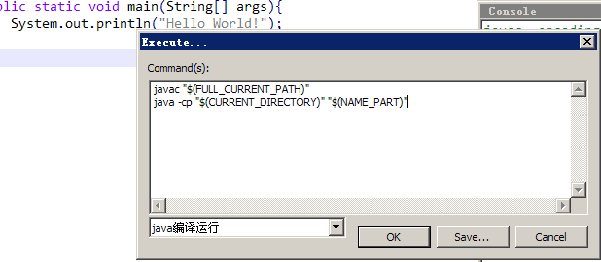

notepad++ 中的几个全局变量:

1. 变量名称               含义                例子
2. FULL\_CURRENT\_PATH     文件路径名称        C:\Hello.java
3. CURRENT\_DIRECTORY     文件目录            C:\
4. FILE\_NAME             文件全名称          Hello.java
5. NAME\_PART             文件名称            Hello
6. EXT\_PART              文件扩展名          java

设置快捷键

打开 插件 -> NppExec -> Advanced Opitions... 选项. 将刚刚添加的命令添加进菜单栏

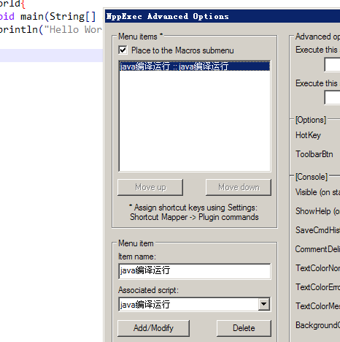

重启 notepad++, 设置 --> 管理快捷键 --> plugin commands, 为这个命令设置快捷键

HelloWorld

写一个java的helloworld,然后快捷键执行。如下图：

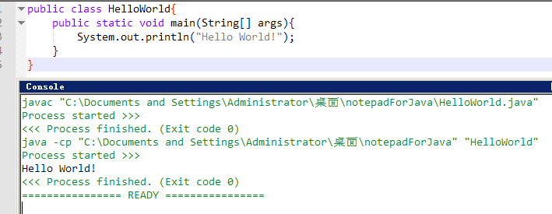

注意的问题

如果 插件----> NppExec 选中follow${CURRENT\_DIRECTORY }那么java编译运行的命令可简化为：

1. javac $(FILE\_NAME)
2. java  $(NAME\_PART)

notepad++默认使用UTF-8格式编码，而javac在编绎的时候是会根据你的当前系统（GBK）编码来编绎.java文件。这样的话，java中有中文的时候，会出现错误。要解决此问题，可以给javac添加参数，明确编码方式UTF-8:

1. javac -encoding UTF-8 $(FILE\_NAME)

现在可以用notepad++运行java了。

推荐使用一个插件：QuickText。eclipse中:直接输入“**syso**”，按快捷键Alt+"/"，"syso"会自动补全为“**System.out.println();**”。QuickText就是为了在notepad++中实现这个功能

1. <http://sourceforge.net/projects/npp-plugins/files/>

[下载quickText](http://jingyan.baidu.com/album/5553fa82e76ad965a23934b0.html?picindex=9" \t "_self)

[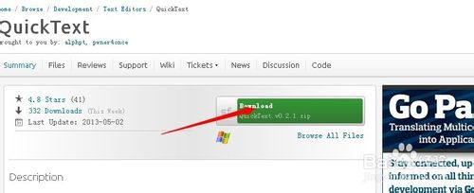](http://jingyan.baidu.com/album/5553fa82e76ad965a23934b0.html?picindex=1)

1. 复制插件文件到插件目录

解压文件后，我们把QuickText.UNI.dll复制到notepad++安装目录下的plugins文件夹中。

[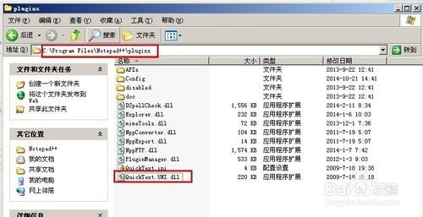](http://jingyan.baidu.com/album/5553fa82e76ad965a23934b0.html?picindex=2)

1. 复制QuickText配置文件到配置文件目录

复制 QuickText.ini 到 Notepad++\plugins\config 目录下。如果你已经打开了notepad++，重启即可。

[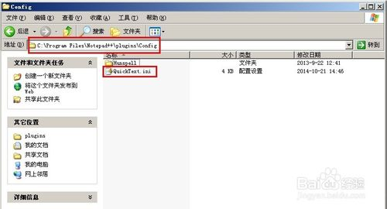](http://jingyan.baidu.com/album/5553fa82e76ad965a23934b0.html?picindex=3)

1. 打开quickText配置窗口

在插件菜单中找到quickText，点击options，进入quickText的配置窗口

[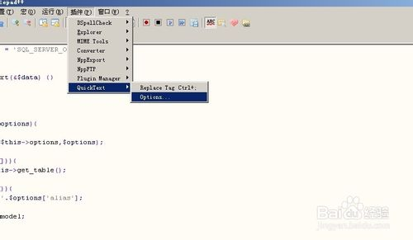](http://jingyan.baidu.com/album/5553fa82e76ad965a23934b0.html?picindex=4)

1. 配置quickText插件

[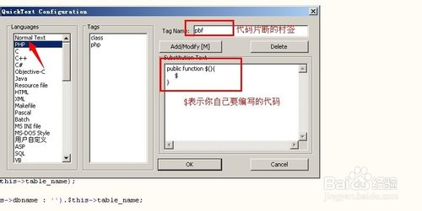](http://jingyan.baidu.com/album/5553fa82e76ad965a23934b0.html?picindex=5)

1. 配置插件快捷键

还是插件菜单中找到quickText，记住replace tag tab这个子菜单名称。

依次点击设置->管理快捷键，进入快捷键编辑窗口

[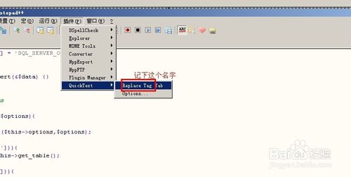](http://jingyan.baidu.com/album/5553fa82e76ad965a23934b0.html?picindex=6)

[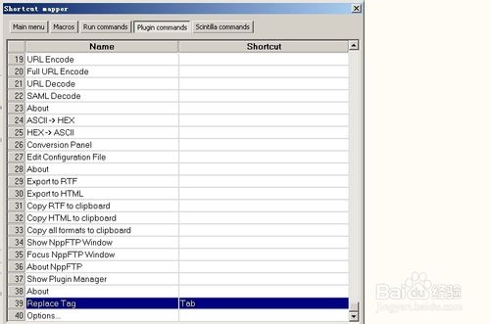](http://jingyan.baidu.com/album/5553fa82e76ad965a23934b0.html?picindex=7)

1. 更改插件快捷键

找到replace tag 这个快键命令，双击这个命令，或者点击修改菜单。

你可以根据使用习惯，选择相应的快捷键组合。

[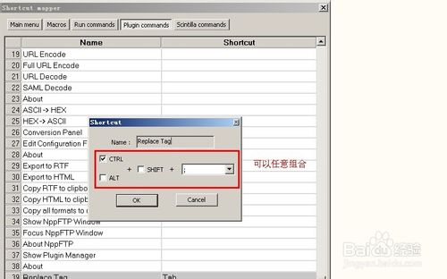](http://jingyan.baidu.com/album/5553fa82e76ad965a23934b0.html?picindex=8)

1. 使用quickText的自动补全功能

以我们在第五步中添加的pbf标签为例

我们新建一个php文件，你们敲下pbf，然后按下你在第七步中设置的快捷键，也就是replace tag命令的快捷键。如你所见，程序自动帮你插入了代码

[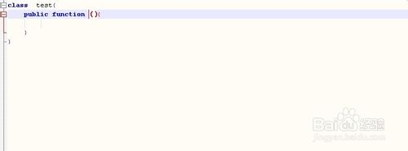](http://jingyan.baidu.com/album/5553fa82e76ad965a23934b0.html?picindex=9)